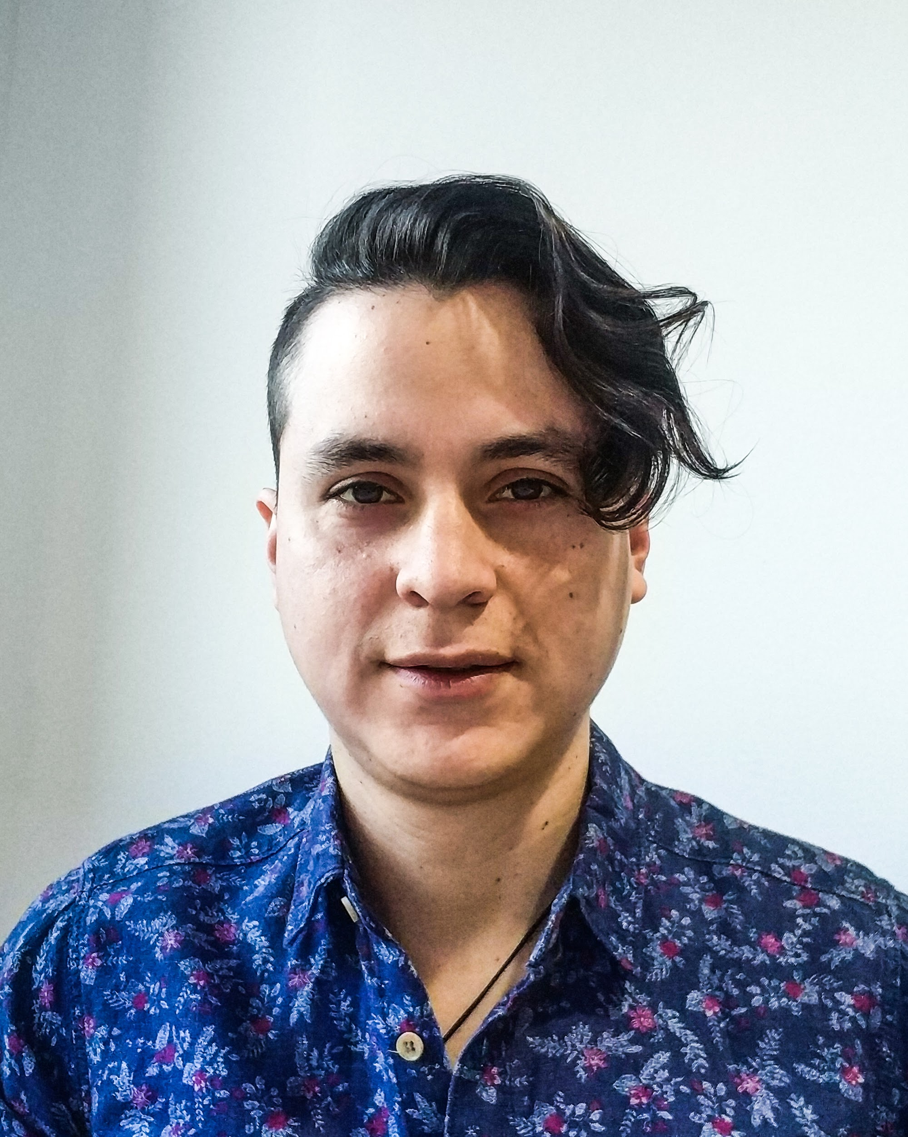

|  |  |
| --- | --- |
| **Sebastian Pinto Castro**  **674877688**  **pintocastrosabastian@gmail.com** |  |

**Estudiante de programación, apasionado por los idiomas. Tengo amplia experiencia en el sector de hostelería, me gusta trabajar con equipos que busquen la excelencia y preocupados por los detalles que generen una experiencia única al cliente. Soy una persona con buenos modales y un saber estar en situaciones de presión.**

|  |  |
| --- | --- |
| * **IDIOMAS**   + *Inglés.*   + *Francés.* | * **Aptitudes y Habilidades**   + *Manejo de los idiomas y fluidez conversacional.* |

**EXPERIENCIA**

2019 *Restaurante El Puchero De La Nieta (Mérida)*

* **Recepción de clientes.**
* **Toma y montaje de reservas.**
* **Camarero de sala.**

2018 *Asociación de Empresarios de Mérida (Mérida)*

* **Montajes de eventos empresariales.**
* **Redes sociales, montaje paginas web, Emailing.**

2017 *Brasería El Puente (Mérida)*

* **Camarero de sala y barra.**

2015-2016 *Inversionistas S.A. (Mérida)*

1. *Volterra Tapería.* **Camarero de barra y sala.**
2. *4L Snack & Bar(Mérida).* **Montaje de tapas, camarero de barra.**

2014 *FrogBurger (París, Francia)*

* **Camarero de barra.**

2013 *Casa del Campo (París, Francia)*

* **Camarero de sala.**

2010 *Zoom Producciones (Bogotá, Colombia)*

* **Coordinación de extras en grabaciones.**

2008-2009 *Salamanca Angulo Ltda.(Bogotá, Colombia)*

1. Psicola San Antonio. ***Reparto de productos de piscícola para restaurantes.***
2. *Restaurante El Parque.* **Servicio de barbacoa a domicilio (fiestas y eventos).**